Приложение № 5 към чл. 4, ал. 1
Наредбата за условията и реда за извършване на оценка на въздействието върху околната среда (Наредба за ОВОС)
(Ново - ДВ, бр. 12 от 2016 г., в сила от 12.02.2016 г., изм. и доп. - ДВ, бр. 3 от 2018 г., изм. - ДВ, бр. 31 от 2019 г., в сила от 12.04.2019 г., доп. - ДВ, бр. 67 от 2019 г., в сила от 28.08.2019 г.)

ДО
ДИРЕКТОРА НА РИОСВ
ПЛОВДИВ

УВЕДОМЛЕНИЕ
за инвестиционно предложение

от Я. МУЩАНОВА, Д. МУЩАНОВ, И. МУЩАНОВ, И Ж. МУЩАНОВА
УВАЖАЕМИ Г-Н ДИРЕКТОР,

Уведомяваме Ви, че Я. Мущанова, Д. Мущанов, И. Мущанов и Ж. Мущанова има следното инвестиционно предложение:
„Изграждане на „Фотоволтаична централа“ на територията на поземлени имоти с идентификатори 59080.801.27 и 59080.801.1 с НТП – Изоставена нива, и пътен достъп през ПИ 59080.801.183 – пасище, мера по КК на землището на гр. Първомай, м.“ЗЕМЛИЩЕ КВ.ДЕБЪР“.
Характеристика на инвестиционното предложение:

1. Резюме на предложението:
Инвестиционното предложение представлява изграждане на нов обект – „ФЕЦ“ в поземлени имоти с идентификатори 59080.801.1 и 59080.801.27 по КККР на гр.Първомай, м.“ЗЕМЛИЩЕ КВ.ДЕБЪР“ с обща площ от 22.485 дка и НТП –изоставена изоставена нива и промяна преднанзначение на част от поземлен имот 59080.801.183 с НТП – пасище, мера за пътен достъп (посочва се характерът на инвестиционното предложение, в т.ч. дали е за ново инвестиционно предложение и/или за разширение или изменение на производствената дейност съгласно приложение № 1 или приложение № 2 към Закона за опазване на околната среда (ЗООС)

2. Описание на основните процеси, капацитет, обща използвана площ; необходимост от други свързани с основния предмет спомагателни или поддържащи дейности, в т.ч. ползване на съществуваща или необходимост от изграждане на нова техническа инфраструктура (пътища/улици, газопровод, електропроводи и др.), предвидени изкопни работи, предполагаема дълбочина на изкопите, ползване на взрив:
Обектът ще бъде изграден на територията на поземлени имоти с индетификатори 59080.801.1., 59080.801.27“ с НТП – изоставена нива и обща площ от 22.485 дка. Пътния достъп до новоизградената „ФЕЦ“ ще се осъществява през част от поземлен имот с идентификатор 59080.801.183(пасище, мера) и поземлен имот с идентификатор 59080.801.293 с НТП - полски път, общинска публична собственост.
Предвижда се мощността на фотоволтаичната централа да е с капацитет до 2 MW.
Ще бъдат монтирани 4500 бр панелни модули Sharp NU - JD върху носещи стоманени конструкции, разпределени в паралелни редове.
За преобразуване на произведената от фотоволтаичните модули електрическа енергия в такава с подходящи параметри, ще бъдат използвани 32броя инвертора Delta RPI
Електрически данни при стандартни условия на тест

 |  | NU-JD540
Максимална мощност | Pmax | 540 | Wp
Волтаж отворена верига | Voc | 50.34 | V
Волтаж къса верига | Isc | 13.66 | A
Волтаж на максималната точка на мощност | Vmpp | 41.64 | V
Електричество на максималната точка на мощност | Impp | 12.97 | A
Ефективност на модула | ηm | 20.89 | %

Електрически данни при номинални условия на тест

 |  | NU-JD540
Максимална мощност | Pmax | 404.78 | Wp
Волтаж отворена верига | Voc | 47.71 | V
Волтаж къса верига | Isc | 11.06 | A
Волтаж на максималната точка на мощност | Vmpp | 38.81 | V
Електричество на максималната точка на мощност | Impp | 10.43 | A

Механични данни

Дължина | 2,279 mm
Ширина | 1,134 mm
Височина | 35 mm
Тегло | 27.8 kg

Температурен коефициент

Pmax | -0.341 %/°C
Voc | -0.262 %/°C
Isc | 0.054 %/°C

Ограничаващи стойности

Максимален волтаж на системата | 1,500 V DC
Защита от електричество | 25 A
Температурни амплитуди | -40 to 85 °C
Максимално механично натоварване (сняг/вятър) | 2,400 Pa
Тествани натоварвания на сняг (IEC61215) | 5,400 Pa

С цел електротехническа безопасност всяка отделна конструкция носеща фотоволтаичните модули ще се заземява в общ заземителен контур според всички нормативи и изисквания за електротехническа безопасност и мълниезащита.
Електрозахранването на ФЕЦ ще се извършва чрез изграждане на подземен електропровод от съществуващата в района електроразпределителна мрежа въз основа на издедено за целта становище за присъединяване от електроразпределително дружество Електроразпределение-ЮГ гр.Пловдив.
Във връзка с инвестиционното предложение ще бъде процедиран Подробен устройствен план (План за регулация и застрояване ПУП-ПРЗ), чието изработване и одобрение ще се извърши въз основа на постановено решение на Общински съвет, гр.Първомай във връзка с промяна предназначението на имотите земеделска територия в урегулиран поземлен имот (УПИ) – за „ФЕЦ“. За новообразуваният УПИ се предвижда свободно, нискоетажно застрояване с максимално допустимите показатели за устройствена зона.
- Устройствена зона за „Фотоволтаична централа“ ще бъде означена като „Пп“(Предимно производствена);
Проектът за ПРЗ е изготвен съгласно изискванията на Наредба № 7 и Наредба № 8 към ЗУТ.
- Отпадъците по време на строителните дейности и при експлоатация на ИП ще бъдат съхранявани съгласно изискванията на Закона за управление на отпадъците (ЗУО).
3. Връзка с други съществуващи и одобрени с устройствен или друг план дейности в обхвата на въздействие на обекта на инвестиционното предложение, необходимост от издаване на съгласувателни/разрешителни документи по реда на специален закон, орган по одобряване/разрешаване на инвестиционното предложение по реда на специален закон:
ИП ще бъде изградено извън регулацията на гр. Първомай, кв.Дебър
Реализацията на ИП не влиза в противоречие, недопустимост и пряко въздействие с други одобрени и в сила устройствени планове, обекти и дейности. В обхвата на въздействие на обекта на ИП няма връзка с други съществуващи и одобрени с устройствен или друг план дейности

4. Местоположение:
(населено място, община, квартал, поземлен имот, като за линейни обекти се посочват засегнатите общини/райони/кметства, географски координати или правоъгълни проекционни UTM координати в 35 зона в БГС2005, собственост, близост до или засягане на елементи на Националната екологична мрежа (НЕМ), обекти, подлежащи на здравна защита, и територии за опазване на обектите на културното наследство, очаквано трансгранично въздействие, схема на нова или промяна на съществуваща пътна инфраструктура)
Поземлени имоти 59080.801.1, 59080,801.27 и 59080.801.183 в м.“ЗЕМЛИЩЕ КВ. ДЕБЪР“, общ.Първомай, предмет на инвестиционното намерение се намират приблизително на 2,900 км. южно от регулацията на гр.Първомай.
… 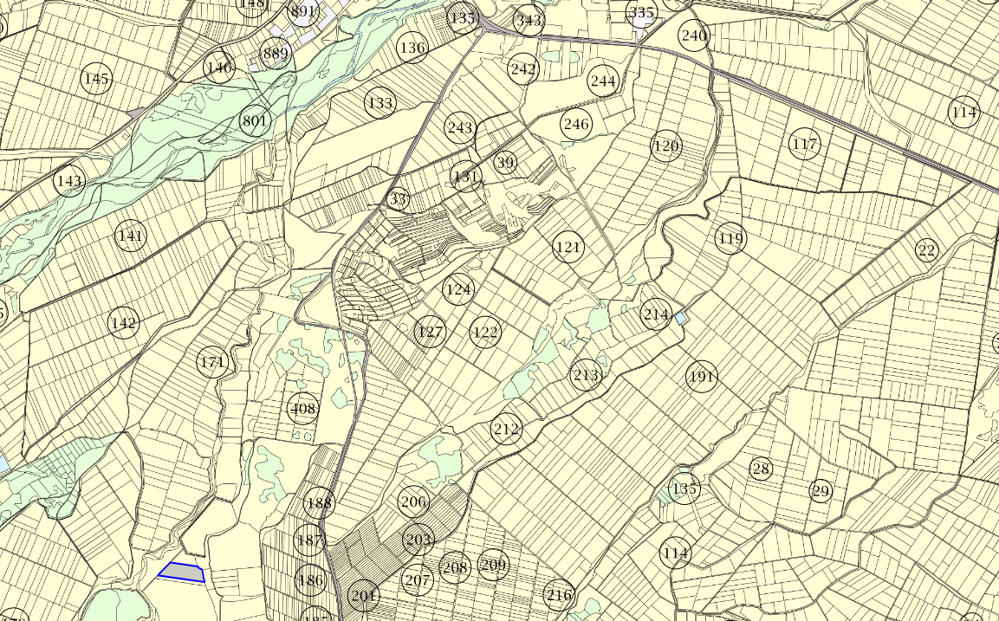 Достъпът до тх ще се осигури чрез поземлен имот с идентификатор 59080.801.293 с НТП- Горски, ведомствен, селскостопански път с преминаване през част от имот 59080.801.183, с НТП-Пасище,мера, собственост на инвеститорите.

5. Природни ресурси, предвидени за използване по време на строителството и експлоатацията:
(включително предвидено водовземане за питейни, промишлени и други нужди - чрез обществено водоснабдяване (ВиК или друга мрежа) и/или водовземане или ползване на повърхностни води и/или подземни води, необходими количества, съществуващи съоръжения или необходимост от изграждане на нови)
Основните ресурси, които ще се използват по време на строителството са: готов бетонов разтвор, дървен материал за кофражи, метални конструкции за укрепване и др. строителни материали.
6. Очаквани вещества, които ще бъдат емитирани от дейността, в т.ч. приоритетни и/или опасни, при които се осъществява или е възможен контакт с води:
Не се очакват

7. Очаквани общи емисии на вредни вещества във въздуха по замърсители:
Не се очакват.

8. Отпадъци, които се очаква да се генерират, и предвиждания за тяхното третиране:
При бъдещото строителство ще бъдат генерирани строителни отпадъци.
Изкопните земни маси ще бъдат използвани за обратно засипване, за изпълнение на вертикалната планировка и за озеленяване на обекта. Строителни отпадъци генерирани по време на строителството ще се депонират на определени за целта места. При експлоатация на обекта се очаква формиране предимно на битови отпадъци в малки количества. Ще бъдат осигурени необходимите съдове -контейнери и кошчета за отпадъци, от където ще бъдат извозвани от съответната фирма по чистота.
9. Отпадъчни води:
(очаквано количество и вид на формираните отпадъчни води по потоци (битови, промишлени и др.), сезонност, предвидени начини за третирането им (пречиствателна станция/съоръжение и др.), отвеждане и заустване в канализационна система/повърхностен воден обект/водоплътна изгребна яма и др.)
Отпадъчните води, които ще се формират от обекта ще бъдат предимно битови събирани във водоплътна изгребна яма.
10. Опасни химични вещества, които се очаква да бъдат налични на площадката на предприятието/съоръжението:
(в случаите по чл. 99б от ЗООС се представя информация за вида и количеството на опасните вещества, които ще са налични в предприятието/съоръжението съгласно приложение № 1 към Наредбата за предотвратяване на големи аварии и ограничаване на последствията от тях)
Не се очаква наличие на площадката на опасни химични вещества

І. Моля да ни информирате за необходимите действия, които трябва да предприемем, по реда на глава шеста от ЗООС.
 Моля на основание чл. 93, ал. 9, т. 1 от ЗООС да се проведе задължителна ОВОС, без да се извършва преценка.
 Моля, на основание чл. 94, ал. 1, т. 9 от ЗООС да се проведе процедура по ОВОС и/или процедурата по чл. 109, ал. 1 или 2 или по чл. 117, ал. 1 или 2 от ЗООС.
ІІ. Друга информация (не е задължително за попълване)
  Моля да бъде допуснато извършването само на ОВОС (в случаите по чл. 91, ал. 2 от ЗООС, когато за инвестиционно предложение, включено в приложение № 1 или в приложение № 2 към ЗООС, се изисква и изготвянето на самостоятелен план или програма по чл. 85, ал. 1 и 2 от ЗООС) поради следните основания (мотиви):
Прилагам:
1. Документи, доказващи обявяване на инвестиционното предложение на интернет страницата на възложителя, ако има такава, и чрез средствата за масово осведомяване или по друг подходящ начин съгласно изискванията на чл. 95, ал. 1 от ЗООС.
2. Документи, удостоверяващи по реда на специален закон, нормативен или административен акт права за иницииране или кандидатстване за одобряване на инвестиционно предложение.
3. Други документи по преценка на уведомителя:
3.1. допълнителна информация/документация, поясняваща инвестиционното предложение;
3.2. картен материал, схема, снимков материал в подходящ мащаб.
4. Електронен носител - 1 бр.
5.  Желая писмото за определяне на необходимите действия да бъде издадено в електронна форма и изпратено на посочения адрес на електронна поща.
6.  Желая да получавам електронна кореспонденция във връзка с предоставяната услуга на посочения от мен адрес на електронна поща.
7.  Желая писмото за определяне на необходимите действия да бъде получено чрез лицензиран пощенски оператор.

Уведомител: ………………….. Уведомител: …………………..
Уведомител: ………………….. Уведомител: …………………..
Дата: …………………..

